・２４ビット Ａ／Ｄコンバータ ＨＸ７１１を使用した圧力測定

連枝：Ｖｅｒ８．６３ （ＰＩＣ１８Ｆ４５２５）
ＨＸ７１１使用ロードセル用ＡＤコンバータモジュール
http://akizukidenshi.com/catalog/g/gK-12370/
ＨＸ７１１データシート：http://akizukidenshi.com/download/ds/avia/hx711.pdf

ＳＣ１３３ ２０ｋｇ http://akizukidenshi.com/catalog/g/gP-12034/

・回路図（ＬＥＤ、ＳＷ、アナログ入力、アナログ出力の配線）

+5V
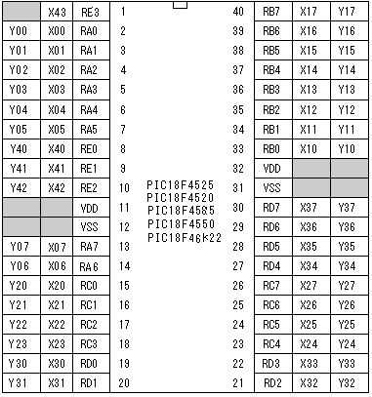

GND
GND
GND
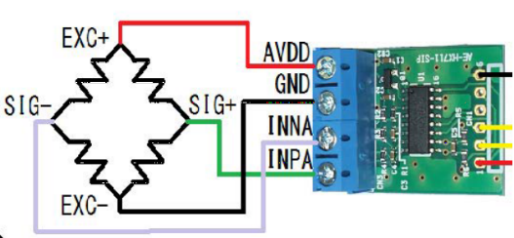
DOUT

GND
+5V
PD_SCK
+5V

+5V

GND

・ＨＸ７１１とのプログラムのポイント
- ＨＸ７１１は、出力データが揃うとDOUTをＨＩＧＨ→ＬＯＷに変更する。
連枝は、ＬＯＷアクティブなので、スイッチがＯＦＦ→ＯＮと考える。
- 連枝は、ＰＤ＿ＳＣＫをＬＯＷ→ＨＩＧＨ→ＬＯＷと変えクロックを与える。
- ＤＯＵＴの信号を取り込み、２４ビット目として使用する。
- ２～３を２４回繰り返す。
- ２５個目のパルスで終了すると、次回の測定はＣＨＡ測定、ゲイン１２８
２６個目のパルスで終了すると、次回の測定はＣＨＢ測定、ゲイン３２
２７個目のパルスで終了すると、次回の測定はＣＨＡ測定、ゲイン６４
これを繰り返す。測定誤差等は、平均化処理などを行う。

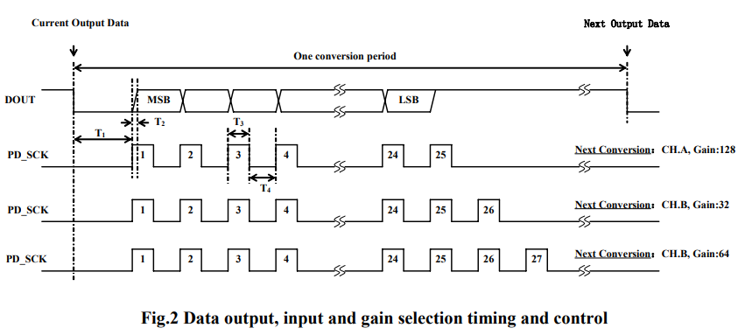

NextConversion:CHA,Gain64

